

**Об утверждении схем пастбищеоборотов на основании геоботанического обследования пастбищ села Селетинское, села Бозтал, села Новомарковка, сельского округа имени Олжабай батыра, Тургайского сельского округа, Тайбайского сельского округа, Акмырзинского сельского округа, Улентинского сельского округа, Бестогайского сельского округа, Койтасского сельского округа Ерейментауского района**

***Утративший силу***

Постановление акимата Ерейментауского района Акмолинской области от 15 июля 2020 года № а-7/212. Зарегистрировано Департаментом юстиции Акмолинской области 20 июля 2020 года № 7965. Утратило силу постановлением акимата Ерейментауского района Акмолинской области от 06 февраля 2024 года № а-2/34

      Сноска. Утратило силу постановлением акимата Ерейментауского района Акмолинской области от 06.02.2024 № а-2/34 (вводится в действие по истечении десяти календарных дней после дня его первого официального опубликования).

      Сноска. Заголовок постановления - в редакции постановления акимата Ерейментауского района Акмолинской области от 11.01.2021 № а-1/4 (вводится в действие со дня официального опубликования).

      В соответствии с Законами Республики Казахстан от 23 января 2001 года "О местном государственном управлении и самоуправлении в Республике Казахстан", от 20 февраля 2017 года "О пастбищах", акимат Ерейментауского района ПОСТАНОВЛЯЕТ:

      1. Утвердить схемы пастбищеоборотов на основании геоботанического обследования пастбищ села Селетинское, села Бозтал, села Новомарковка, сельского округа имени Олжабай батыра, Тургайского сельского округа, Тайбайского сельского округа, Акмырзинского сельского округа, Улентинского сельского округа, Бестогайского сельского округа, Койтасского сельского округа, села Аксуат, Куншалганского сельского округа, Еркиншиликского сельского округа Ерейментауского района, согласно приложениям 1, 2, 3, 4, 5, 6, 7, 8, ,9, 10, 11, 12, 13 к настоящему постановлению.

      Сноска. Пункт 1 - в редакции постановления акимата Ерейментауского района Акмолинской области от 11.01.2021 № а-1/4 (вводится в действие со дня официального опубликования).

      2. Контроль за исполнением настоящего постановления возложить на заместителя акима района Ибраева Б.Н.

      3. Настоящее постановление вступает в силу со дня государственной регистрации в Департаменте юстиции Акмолинской области и вводится в действие со дня официального опубликования.

|  |  |
| --- | --- |
| *Аким Ерейментауского района* | *А.Альжанов* |

|  |  |
| --- | --- |
|  | Приложение 1 к постановлению акимата Ерейментауского района от 15 июля 2020 года № а-7/212 |

**Схема пастбищеоборотов на основании геоботанического обследования пастбищ села Селетинское Ерейментауского района**

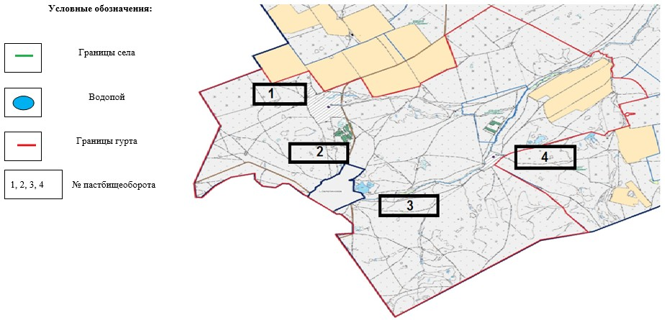

|  |  |
| --- | --- |
|  | Приложение 2 к постановлению акимата Ерейментауского района от 15 июля 2020 года № а-7/212 |

**Схема пастбищеоборотов на основании геоботанического обследования пастбищ села Бозтал Ерейментауского района**

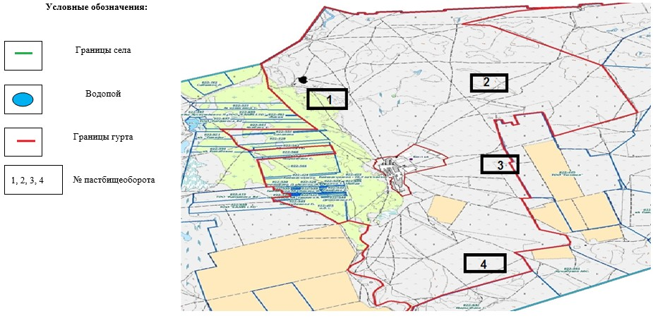

|  |  |
| --- | --- |
|  | Приложение 3 к постановлению акимата Ерейментауского района от 15 июля 2020 года № а-7/212 |

**Схема пастбищеоборотов на основании геоботанического обследования пастбищ села Новомарковка Ерейментауского района**

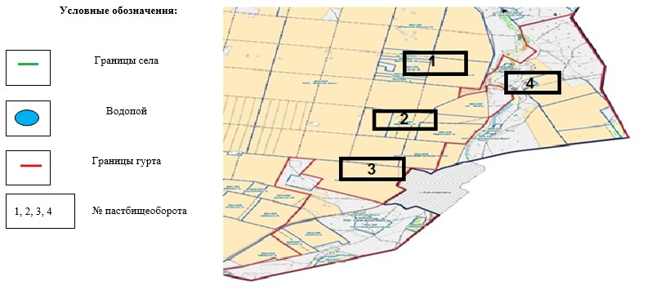

|  |  |
| --- | --- |
|  | Приложение 4 к постановлению акимата Ерейментауского района от 15 июля 2020 года № а-7/212 |

**Схема пастбищеоборотов на основании геоботанического обследования пастбищ сельского округа имени Олжабай батыра Ерейментауского района**

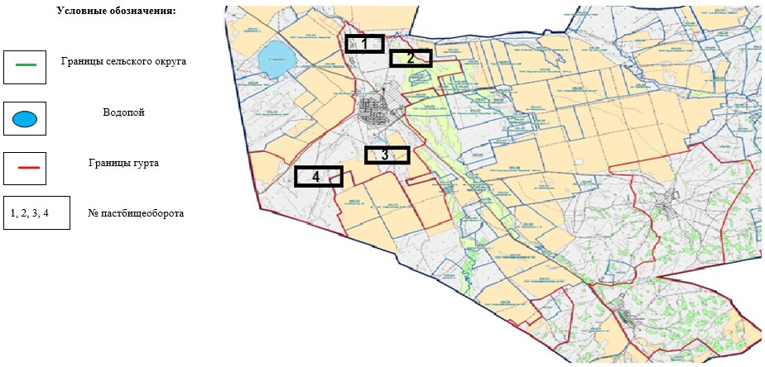

|  |  |
| --- | --- |
|  | Приложение 5 к постановлению акимата Ерейментауского района от 15 июля 2020 года № а-7/212 |

**Схема пастбищеоборотов на основании геоботанического обследования пастбищ Тургайского сельского округа Ерейментауского района**

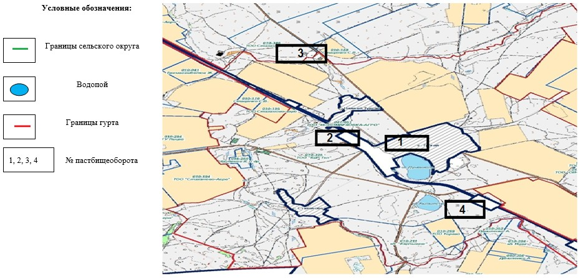

|  |  |
| --- | --- |
|  | Приложение 6 к постановлению акимата Ерейментауского района от 15 июля 2020 года № а-7/212 |

**Схема пастбищеоборотов на основании геоботанического обследования пастбищ Тайбайского сельского округа Ерейментауского района**

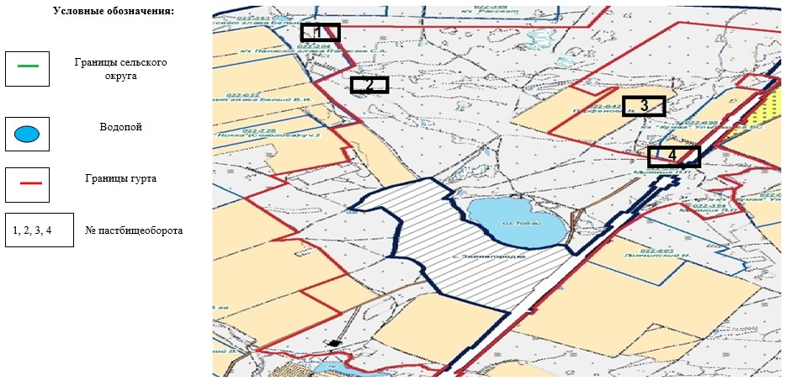

|  |  |
| --- | --- |
|  | Приложение 7 к постановлению акимата Ерейментауского района от 15 июля 2020 года № а-7/212 |

**Схема пастбищеоборотов на основании геоботанического обследования пастбищ Акмырзинского сельского округа Ерейментауского района**

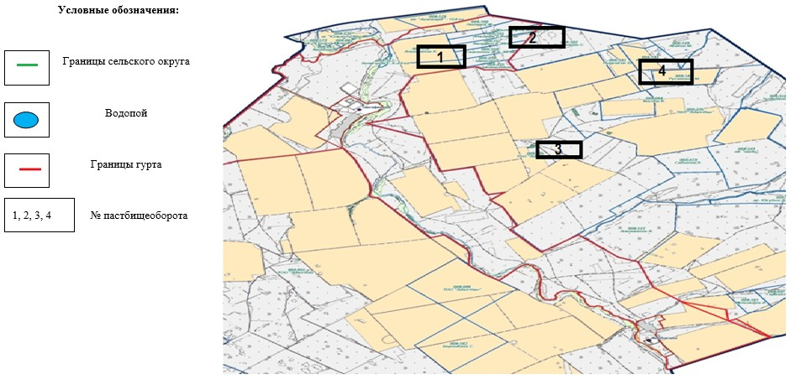

|  |  |
| --- | --- |
|  | Приложение 8 к постановлению акимата Ерейментауского района от 15 июля 2020 года № а-7/212 |

**Схема пастбищеоборотов на основании геоботанического обследования пастбищ Улентинского сельского округа Ерейментауского района**

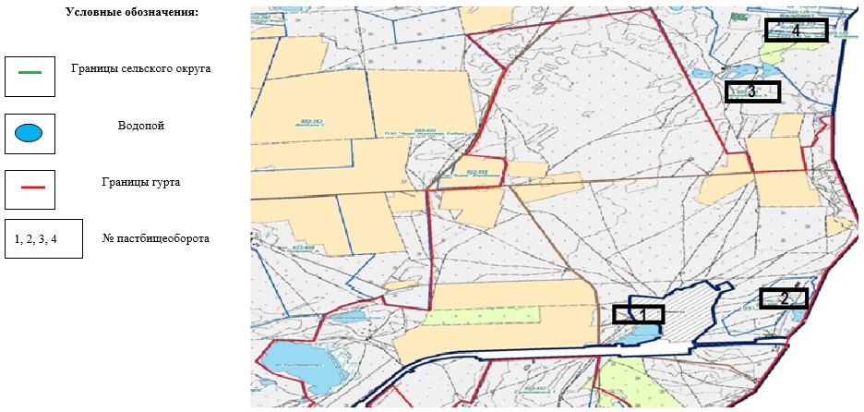

|  |  |
| --- | --- |
|  | Приложение 9 к постановлению акимата Ерейментауского района от 15 июля 2020 года № а-7/212 |

**Схема пастбищеоборотов на основании геоботанического обследования пастбищ Бестогайского сельского округа Ерейментауского района**

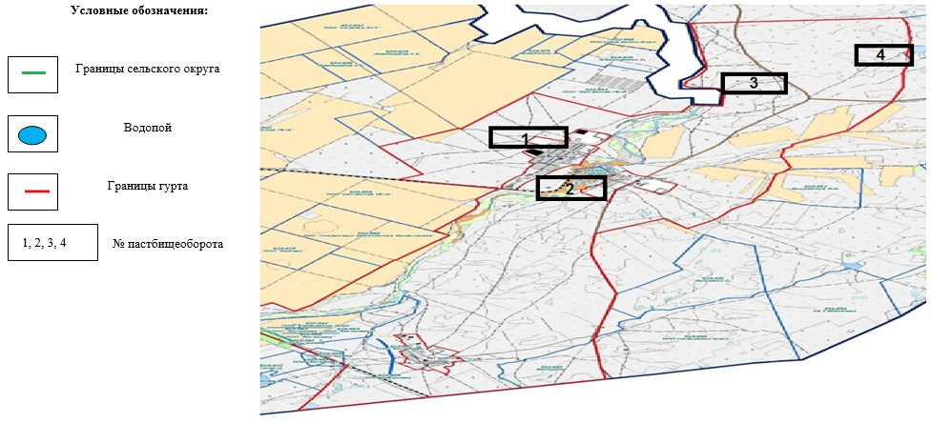

|  |  |
| --- | --- |
|  | Приложение 10 к постановлению акимата Ерейментауского района от 15 июля 2020 года № а-7/212 |

**Схема пастбищеоборотов на основании геоботанического обследования пастбищ Койтасского сельского округа Ерейментауского района**

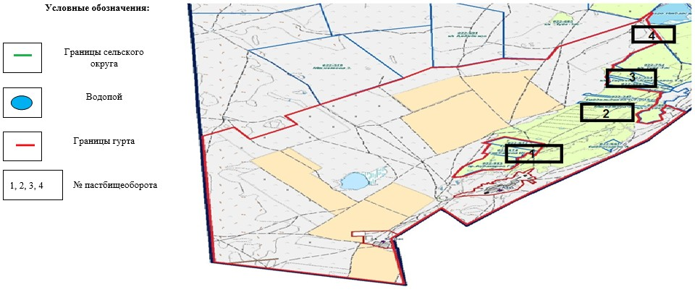

|  |  |
| --- | --- |
|  | Приложение 11 к постановлению акимата Ерейментауского района от 15 июля 2020 года № а-7/212 |

**Схема пастбищеоборотов на основании геоботанического обследования пастбищ села Аксуат Ерейментауского района**

      Сноска. Постановление дополнено приложением 11 в соответствии с постановлением акимата Ерейментауского района Акмолинской области от 11.01.2021 № а-1/4 (вводится в действие со дня официального опубликования).

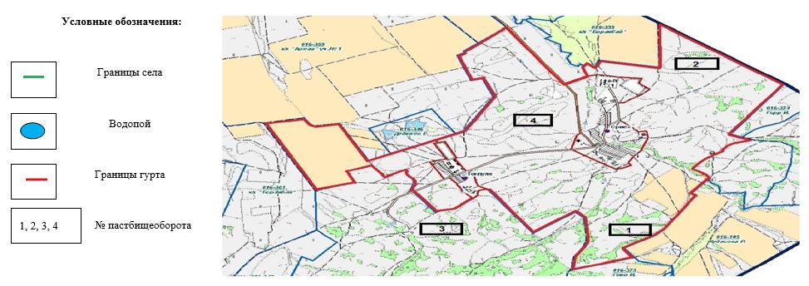

|  |  |
| --- | --- |
|  | Приложение 12 к постановлению акимата Ерейментауского района от 15 июля 2020 года № а-7/212 |

**Схема пастбищеоборотов на основании геоботанического обследования пастбищ Куншалганского сельского округа Ерейментауского района**

      Сноска. Постановление дополнено приложением 12 в соответствии с постановлением акимата Ерейментауского района Акмолинской области от 11.01.2021 № а-1/4 (вводится в действие со дня официального опубликования).

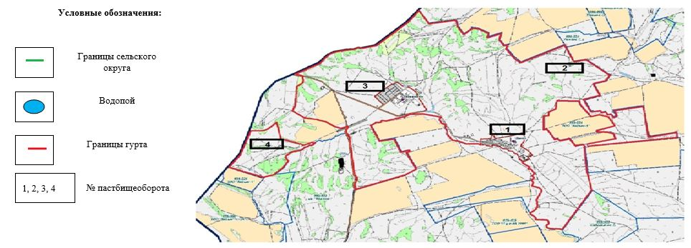

|  |  |
| --- | --- |
|  | Приложение 13 к постановлению акимата Ерейментауского района от 15 июля 2020 года № а-7/212 |

**Схема пастбищеоборотов на основании геоботанического обследования пастбищ Еркиншиликского сельского округа Ерейментауского района**

      Сноска. Постановление дополнено приложением 13 в соответствии с постановлением акимата Ерейментауского района Акмолинской области от 11.01.2021 № а-1/4 (вводится в действие со дня официального опубликования).

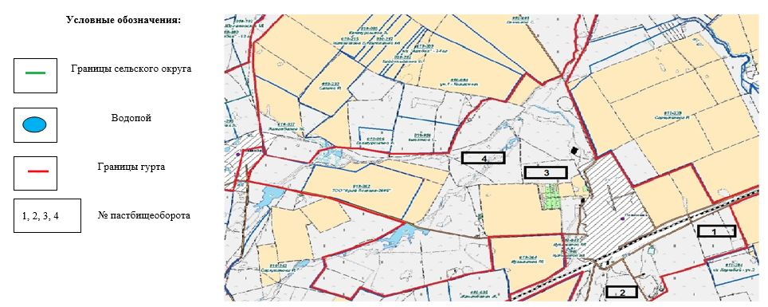

© 2012. РГП на ПХВ «Институт законодательства и правовой информации Республики Казахстан» Министерства юстиции Республики Казахстан